Министерство науки и высшего образования Российской Федерации

Федеральное государственное автономное образовательное
учреждение высшего образования
Национальный исследовательский Нижегородский государственный университет им. Н.И. Лобачевского

Институт информационных технологий, математики и механики

Отчет по лабораторной работе

«Вычисление математических функций»

Выполнила:
студентка группы 3823Б1ПМ1-1
Акчурина А.Н.

Проверил:
преподаватель каф. ВВСП,
Волокитин В.Д.

Нижний Новгород
2024

Оглавление
Постановка задачи 3
Метод решения 4
Руководство пользователя 5
Описание программной реализации 6
Подтверждение корректности 8
Результаты экспериментов 9
Заключение 18
Список литературы 19
Приложение 20

Постановка задачи
Требовалось написать на языке С программу, реализующую подсчет значений через ряд Маклорена для таких функций как синус, косинус, натуральный логарифм и экспонента.
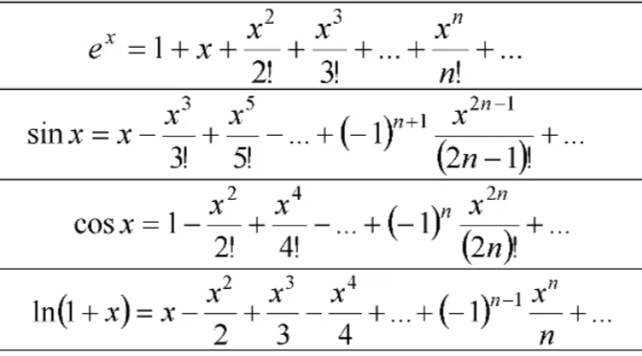
Также необходимо выполнить расчет этих функций тремя разными видами суммирования: прямым, попарным и обратным .В конце выполнить сравнение результатов выполнения подсчетов суммы каждой функции для нахождения более корректного алгоритма.

Метод решения
Для решения поставленной задачи, необходимо реализовать все 3 вида суммирования. Для выполнения всех 3-х видов суммирования была найдена формула расчета промежуточного члена ряда(pi). Таким образом для избежания переполнения при подсчете способом с применением факториалов, каждый последующий член последовательности считался через предыдущего домножением на промежуточный член:
- Pi(exponent) = x/i
- Pi(sin) = - x^2 / ( 2 * i * ( 2 * i + 1))
- Pi(cos) = - x^2 / (( 2* i * (2 * I – 1))
- Pi(ln) = - x * i / ( i + 1)
где i – номер члена ряда, x – вводимый пользователем аргумент в радианах.
Виды алгоритмов сложения:
- Прямое суммирование: Реализуется сложением слагаемых от начала к концу. Таким образом, происходит суммирование сначала больших, затем меньших членов ряда.(Последним членом суммы будет последний член ряда).
- Попарное суммирование: Реализуется сложением не каждого члена ряда по отдельности, а парами. Таким образом, попарное суммирование складывает 1-й и 2-й, 3-й и 4-й, … , n-1-й и n-й члены.
- Обратное суммирование: Реализуется сложением слагаемых от конца к началу. Таким образом происходит суммирование сначала больших, а затем меньших членов ряда. (Последним членом суммы будет 1-й член ряда).

В конце программа выводит все полученный значения на консоль для последующей проверки пользователем на корректность.

Руководство пользователя
При запуске программы пользователю дается возможность ввести значение «х» современной арабской записью (цифрами) слева направо. Именно по этому аргументу впоследствии будут вычисляться значения четырех функций : sin, cos, exp, и ln. На вывод программы будут подаваться значения этих функций вычисленных тремя алгоритмами: прямым, попарным и обратным суммированием.

Описание программной реализации
Программа начинает свою работу с функции main(). Она определяет диапазон членов ряда Маклорена (до 15), а также запрашивает у пользователя ввод значения “x”. После считывания ответа пользователя она реализует вызов последующих функций для выполнения разных алгоритмов суммирования. Затем выводит их значения на консоль для дальнейшей проверки на корректность.
Функции, вызывающиеся в main:
- float ln(float x, int N) – эта функция выполняет прямое суммирование натурального логарифма. Изначально переменной res присваивается нулевое значение, а переменной term значение «х». После этого идет выполнение цикла, в котором реализуется счетчик(все значения запоминаются переменной res). Переменная term на каждом шаге меняет свой знак, соответственно и свое значение, домножаясь на промежуточную переменную. По окончанию выводится значение счетчика(res).
- float ln_end(float x, float (*sum)(float, float, float(*)(float, int), int)) – эта функция работает с указателем на попарное суммирование и обратное.
- float ln_member(float x, int i) - эта функция работает с указателем на попарное суммирование и обратное.
- float my_sin(float x, int N) – эта функция выполняет прямое суммирование натурального логарифма. Изначально переменной res присваивается нулевое значение, а переменной term значение «х». После этого идет выполнение цикла, в котором реализуется счетчик(все значения запоминаются переменной res). Если значение переменной term четное, то последующее значение будет вычитаться, в ином случае оно суммируется. Переменная term на каждом шаге меняет свое значение, домножаясь на промежуточную переменную. По окончанию выводится значение счетчика(res).
- float sin_end(float x, float (*sum)(float, float, float(*)(float, int), int)) - эта функция работает с указателем на попарное суммирование и обратное.
- float sin_member(float x, int i) – функция реализующая подсчет члена ряда.
- Float exponent(float x, int N) – эта функция выполняет прямое суммирование для экспоненты. Изначально переменной res присваивается нулевое значение, а переменной term единица. После этого идет выполнение цикла, в котором реализуется счетчик(все значения запоминаются переменной res). Переменная term на каждом шаге меняет свое значение, домножаясь на промежуточную переменную. По окончанию выводится значение счетчика(res).
- float exp_end(float x, float (*sum)(float, float, float(*)(float, int), int)) - эта функция работает с указателем на попарное суммирование и обратное.
- float exp_member(float x, int i) – эта функция реализующая подсчет члена ряда.
- float my_cos(float x, int N) - эта функция выполняет прямое суммирование натурального логарифма. Изначально переменной res присваивается нулевое значение, а переменной term значение «х». После этого идет выполнение цикла, в котором реализуется счетчик(все значения запоминаются переменной res). Если значение переменной term четное, то последующее значение будет вычитаться, в ином случае оно суммируется. Переменная term на каждом шаге меняет свое значение, домножаясь на промежуточную переменную. По окончанию выводится значение счетчика(res).
- float cos_end(float x, float (*sum)(float, float, float(*)(float, int), int)) - эта функция работает с указателем на попарное суммирование и обратное.
- float cos_member(float x, int i) – эта функция реализующая подсчет члена ряда.
- float inverse_sum(float a0, float x, float(*funk)(float, int), int N) – эта функция реализует алгоритм обратного суммирования.
- float par_sum(float a0, float x, float(*funk)(float, int), int N) – эта функция реализует алгоритм попарного суммирования.

Подтверждение корректности

Для подтверждения корректности на консоль выводятся поочередно сначала значения прямого, обратного и попарного суммирования синуса, затем косинуса, экспоненты и натурального логарифма. Таким образом пользователь имеет возможность сравнить полученные значения при реализации этих алгоритмов с официальными данными для введенного аргумента.

Результаты экспериментов
Эксперименты проводились следующим образом: сначала происходило суммирование различными способами (прямое, обратное и попарное), затем все это выводилось на консоль. На последнем шаге происходила проверка на корректность, которая заключалась в том, чтобы сравнить официальные данные синуса, косинуса, экспоненты и натурального логарифма с полученными в ходе эксперимента. Таким образом, для наибольшего удобства все данные выводились на консоль в виде столбца, благодаря чему более ярко были выражены несоответствия в значениях суммирования.
Для наибольшего удобства определения корректности результатов были сделаны таблицы значений и графики соответствий.

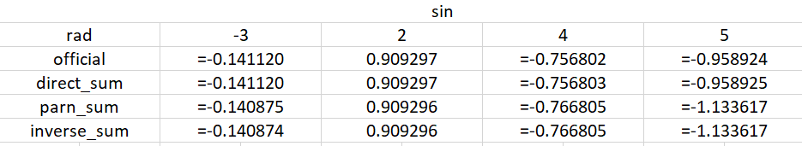
Из таблицы мы видим, что прямая сумма выводит значения, полностью совпадающие с официальными данными. Попарное и обратное же суммирование выводят на консоль значения, не совпадающие с официальными данными лишь в тысячных долях.

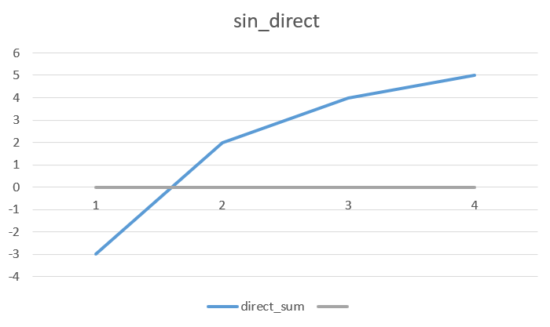

Сравнивая графики, можно заметить, что их отличия крайне незначительны и практически незаметны.

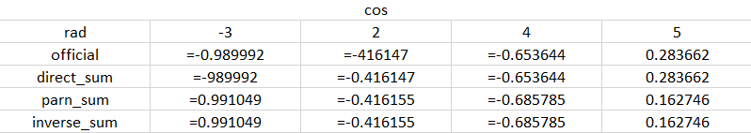

Из таблицы видно, что при прямом суммировании значение полностью совпадает с официальными данными этой функции. Попарное и обратное суммирования имеют значения отличающиеся на сотые доли.

По графикам видно, что различия в значениях минимальны. Таким образом, их сложно определить.

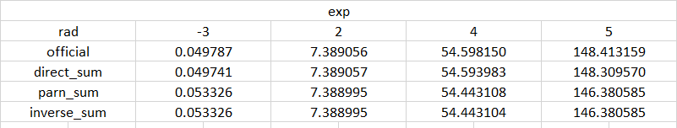

Из таблицы видно, что прямое суммирование выводит идентичные официальному значения. Попарное и обратное суммирования имеют одиноково отличные в сотых долях значения.

По графикам видно, что различия в значениях минимальны. Таким образом, их сложно определить.

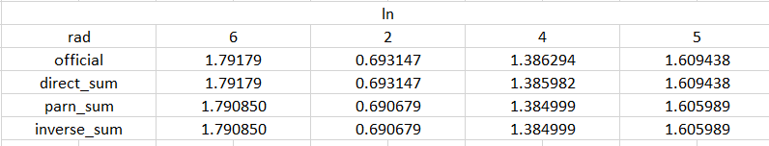

Из таблицы мы видим, что прямая сумма выводит значения, полностью совпадающие с официальными данными. Попарное и обратное же суммирование выводят на консоль значения, не совпадающие с официальными данными лишь в тысячных долях.

По графикам видно, что различия в значениях минимальны. Таким образом, их сложно определить.

Заключение
По результатам проведенных экспериментов были сделаны следующие выводы:
- Все способы недостаточно точны из-за самого принципа многочлена Маклорена: чем дальше от $x=0$, тем меньше точность. Из-за этого при достаточно больших $x$ некоторые способы оказывались формально точнее.
- Для тригонометрических функций наиболее корректным алгоритмом суммирования является прямая сумма, изменение в результатах в отличии от обратного и попарного суммирования практически отсутствуют. Для натурального логарифма обратное и попарное суммирование также были наименее точными. При расчете экспоненты более точными были результаты прямого суммирования. Обратное и попарное суммирования имели погрешности в тысячных и сотых долях, поэтому неточность измерения была наиболее наглядной именно при просмотре таблиц. Графики же практически не имели различий, или же некорректность вычислений была еле заметна.
- Таким образом можно сделать вывод, что с большей вероятностью реализация прямой суммы будет более корректным способом вычисления.

Список литературы
- Демидович Б. П. “Сборник задач и упражнений по математическому анализу. Учебное пособие для вузов”/ Б. П. Демидович. – М.: ООО «Издательство Астрель»: ООО «Издательство АСТ», 2005. (дата обращения – 20.02.2024).
- Ильин В. А., Садовничий В. А., Сендов Б. Х. Математический анализ, ч. 1, изд. 3, ред. А. Н. Тихонов. М.: Проспект, 2004.

Приложение
float exponent(float x, int N) {//прямая сумма
float res = 0, term = 1;
for (int i = 1; i < N; i++) {
res += term;
term *= x / (float)i;
}
return res;
}
float exp_member(float x, int i) {//нахождение значения отдельного члена экспоненты
return x / i;
}

float my_sin(float x, int N) {//прямая сумма
float res = 0, term = x;
for (int i = 1; i < N; i++) {
if (i % 2 == 0) res -= term;
else res += term;
term *= x * x / (float)(2 * i * (2 * i + 1));
}
return res;
}
float sin_member(float x, int i) {//нахождение отдельного члена синуса
return -x * x / (2 * i * (2 * i + 1));
}
float my_cos(float x, int N) {//прямая сумма
float res = 0, term = 1;
for (int i = 1; i < N; i++) {
if (i % 2 == 0) res -= term;
else res += term;
term *= x * x / (float)((2 * i - 1) * 2 * i);
}
return res;
}
float cos_member(float x, int i) {//нахождение отдельного члена косинуса
return -x * x / (2 * i * (2 * i - 1));
}
float ln(float x, int N) {//прямая сумма
float res = 0, term = x;
for (int i = 1; i < N; ++i) {
res += term;
if (i == 0) term *= (-1) * x / (float)(i + 1);
else term *= (-1) * x * (float)(i) / (float)(i + 1);
}
return res;
}
float ln_member(float x, int i) {//нахождение отдельного члена натурального логарифма
return -x * i / (i + 1);
}
float inverse_sum(float a0, float x, float(*funk)(float, int), int N)//обратная сумма
{
float res, an, b;
an = a0;
res = 0;
for (int i = 1; i <= N; i++)
{
b = funk(x, i);
if (b == 0)
{
N = i - 1;
break;
}
an *= b;
}
for (int i = N; i >= 1; i--)
{
res += an;
an /= funk(x, i);
}
return res + a0;
}

float par_sum(float a0, float x, float(*funk)(float, int), int N)//попарная сумма
{
float res, a1, a2;
res = a1 = a0;
for (int i = 1; i <= N; i++)
{
a1 *= funk(x, i);
a2 = a1;
if (i + 1 <= N)
{
a1 *= funk(x, ++i);
a2 += a1;
}
res += a2;
}
return res;
}

